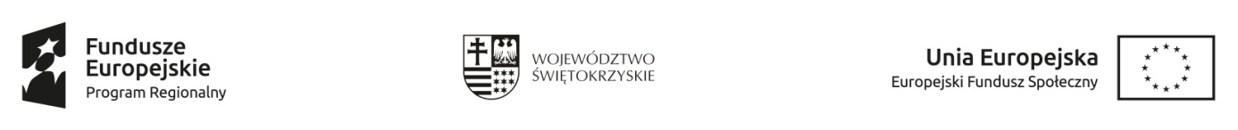

Formularz oceny ofert

Nazwa szkolenia: „Dietetyk zwierzęcy ” Numer zaproszenia ZAS.549.99.2021

W przedmiotowym postępowaniu nie wpłynęła żadna oferta podlegająca ocenie.

Kielce, 02.09.2021

Zatwierdził: Zastępca Dyrektora MUP w Kielcach mgr Marek Hadała /podpis na oryginale/

